Medengsoft Project

Medengsoft, una empresa que me gustaría fundar, una empresa que me gustaría tener.  
*“Medengsoft. The future is now, find it here”*

En mi ideal, Medengsoft del acrónimo Medina Engineering Software, es una empresa multinacional que se dedica a la venta y producción de programas y electrónica de consumo.   
 Se dedica principalmente a producir herramientas de desarrollo (Hi-Tech programs and electronic components), y para demostrar la calidad de los productos, también se dedica a desarrollar, dispositivos electrónicos como computadoras, periféricos, consolas de juegos…, y software como Sistemas Operativos, AIs, Juegos…

Es parecido a lo que hacen Epic Games y Nintendo. Usamos nuestros propios productos de desarrollo para desarrollar productos de consumo y entretenimiento.  
 A Nintendo por a lo que se dedica, la producción y venta de productos de entretenimiento y consumo, pero con la diferencia de que nosotros nos dedicamos también al desarrollo. Y a Epic Games por cómo desarrollamos nuestros productos de consumo (con nuestras propias herramientas de desarrollo) y porque vendemos nuestras herramientas de desarrollo.

El sitio Web:  
 Está en processo. Por ahora son siete pág donde se muestran los productos que se venden y que se desarrollan, pero la pág no es la que atiende a las ventas, de eso se encargan otros sitios.   
El sitio web cumple la función de informar a los consumidores. Cada consumidor podrá registrarse y tener una cuenta que se sincronizará con sus dispositivos, programas, juegos….

Algo que me gusta de los productores mantengan ciertas interacciones directas con el consumidor. Por eso habrá una sección de eventos para interactuar con los consumidores, ellos en persona conocer a la empresa, jugar con los empleados de la empresa a en partidas de videojuegos, videos, fotos… que haya intercambios sociales, no simplemente te vendo y ya. Por eso debe haber una sección del sitio web donde se refleje estas interacciones, galería, eventos, links en el footer.

El “header” de cada pág del sitio va a ser el menú, y el menú va a ser el mismo en todas las págs.. Este como que va a estar acoplado al navegador cuando el usuario esté en el sitio, cuando el usuario scrollee, el menú se ocultará dejando solo una parte al descubierto, cuando el usuario se pare sobre esta parte del menú, este se mostrará completo (NO le copié a Nintendo xD). En el menú estará el logo de la empresa, cuatro opciones que desplegarán más opciones, un searcher, y una sección para registrarse o loguearse, o que muestre el perfil del usuario.

El footer será el mismo en todas las págs. del sitio, este contendrá varios links, links que llevan a información, links para redes sociales, y va a tener las sección de derechos de autor y todo el tema legal.

Página principal:

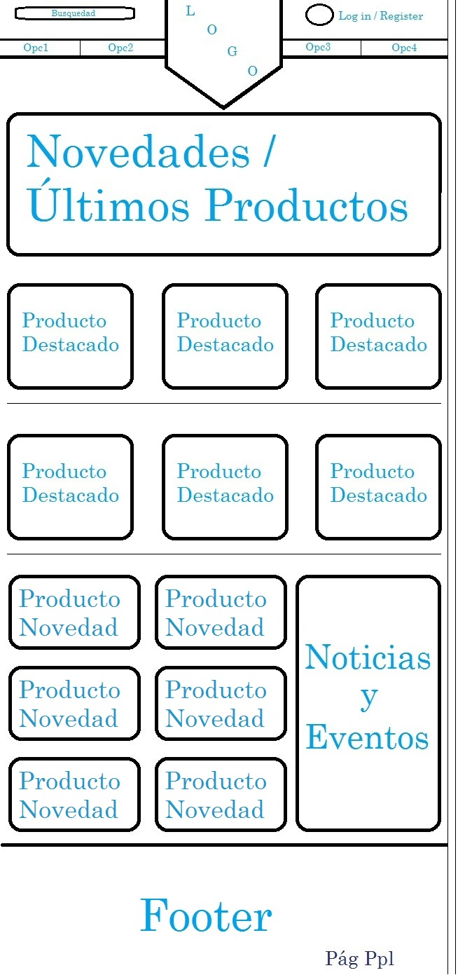En la pág ppl se primero que nada se mostrará el último producto que la empresa habrá lanzado. En esta sección se mostrarán imágenes del nuevo producto con el nombre del producto, puede que sea un slider de imágenes, o un video… O un slider de videos!

Seguido de la sección del último producto lanzado, habrá dos secciones de productos destacados, productos más usados, más vendidos. La primera sección mostrará los productos software, los programas, los juegos; y la segunda sección a aparatos electrónicos, consolas, computadoras, y componentes.

Y al final estará la sección de los últimos productos lanzados y últimas noticias y eventos de la empresa.

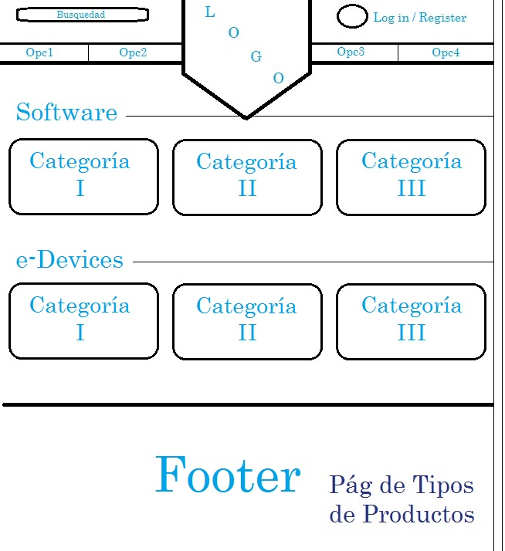Página de tipos de productos (Sofware or e-Devices):

Esta es bastante simple, se dividirá las categorías de los productos en si es software o producto electrónico. Cada sección tendrá su fondo con imagen, y cuando el usuario se pare en una categoría esta mostrará diferentes imágenes de fondo.  
 En la imagen de arriba se muestra tres categorías según su tipo, pero puede que haya más categorías en ambas secciones.

Puse CatI, II, III para hacer algo general, pero puede ser por ejemplo:  
“+e-Devices:  
 -PCs  
 -Consoles  
 -Components”

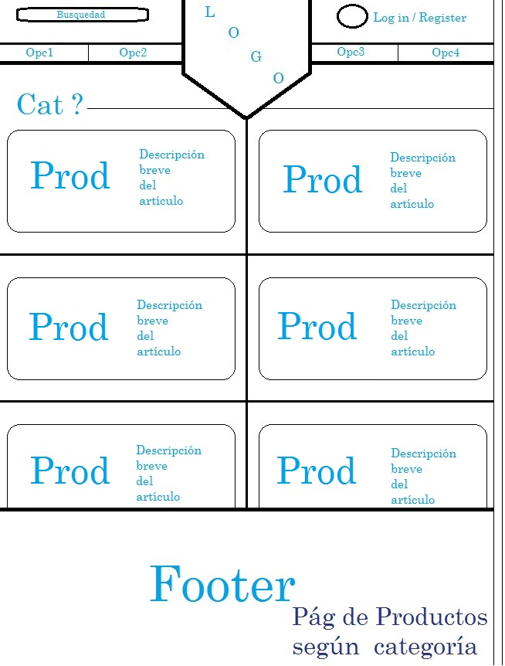Página de Categorías de productos:  
 Como título dirá la categoría y mostrando luego en una lista los productos. Al pararse sobre una casilla de producto se pasarán varias imágenes del producto y al lado una breve descripción.

En la imagen puse Cat?, pero siguiendo los ejemplos: Si el usuario clickea en Develop Tools se mostrará todos los programas de desarrollo que la empresa haya producido hasta el momento.

El usuario podrá acceder desde el menú a las categorías y también desde la pág de tipos. Ej: e-Devices – Components – Quantum processor

Página del Producto:

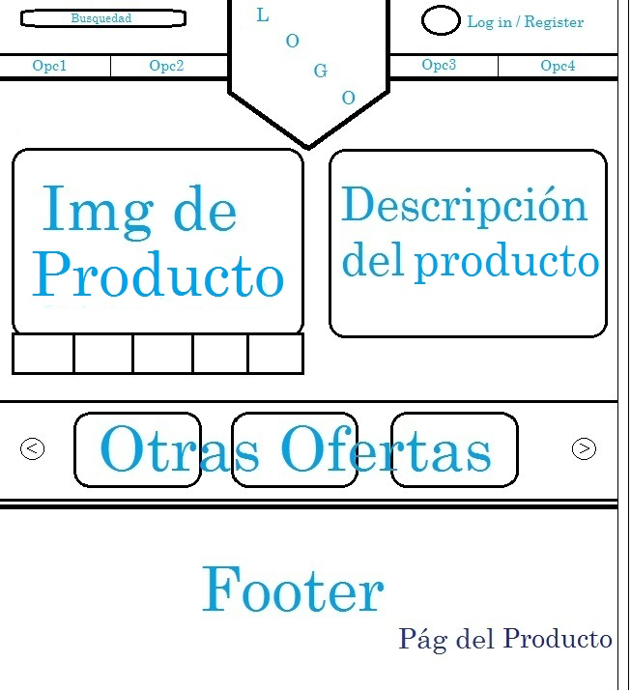 En esta pág. se muestra al producto… obvio. Una sección de imágenes y/o videos del producto, al lado otra sección con la descripción y detalles técnicos del producto.

Dirá precios y ofertas, pero la pág no se dedicará a la venta. No cumple la función de transacciones ni de organización de mercadería. El sitio se dedica a informar sobre la empresa, los productos, y a interactuar con el consumidor.

Abajo habrá una división donde muestre otras ofertas, otros productos que la empresa ofrece.

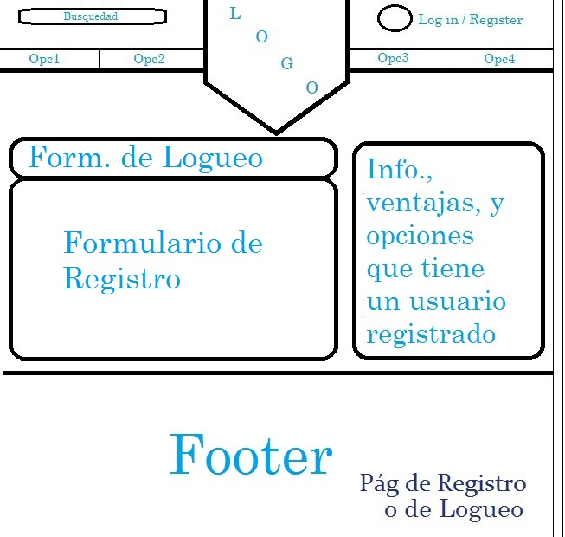Página de Logueo y Registro:

Ninguna ciencia, una pág donde el consumidor podrá hacerse una cuenta de usuario.

En una sección habrá dos divisiones, una de logueo, y otra de registro. Y en la otra sección mostrará información e imágenes acerca de las cuentas de los usuarios, ventajas, posibilidades, opciones, etc.

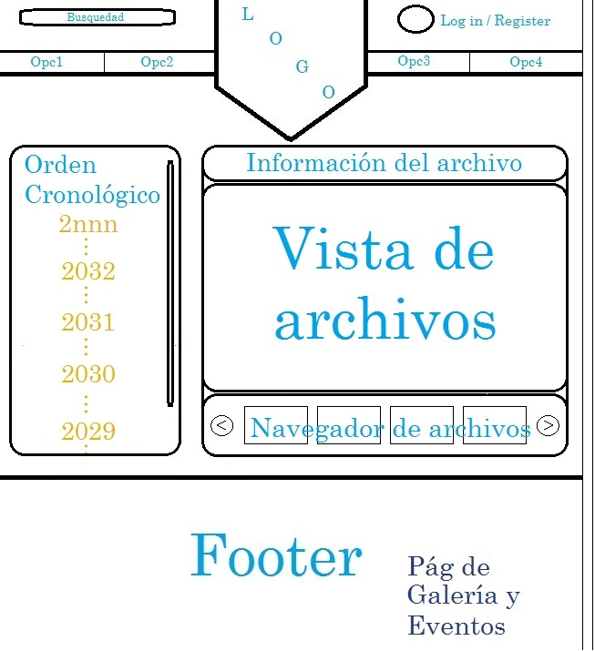Página de Galería:

Pág que se dedicará a mostrar el historial de la empresa.

Una sección tendrá un orden cronológico de los eventos que se hacen y de los productos producidos.

En la otra se mostrarán los archivos (imagen y video) mostrando también la info del archivo y habiendo un navegador.

Y por último…

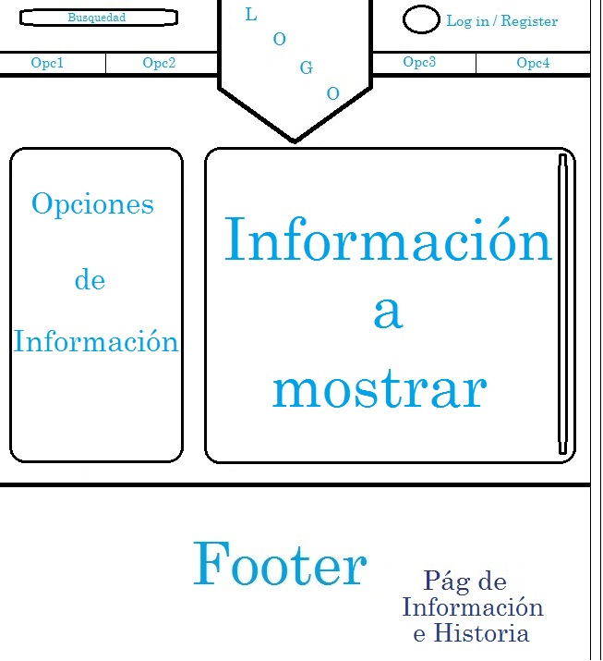Página de Información e Historia de la empresa:

En esta pág. se mostrará la información necesaria e importante para el consumidor.

Términos legales, copyright, precauciones, guías, atención al cliente, About Us, historia de la empresa, etc

En una sección habrá una lista de opciones links, según lo que clickee el usuario se mostrará en la sección de la derecha, allí se mostrará todo el texto e imágenes. Por ejemplo en Historia aparecerá una foto mía jejeje

※ Con respecto a lo del registro y logueo… Esa pág no sé si esté bien hacerla, no cuento con servidores para que cumpla su función. Si mi empresa la tendría? Sí, pero mi empresa no existe… por ahora.